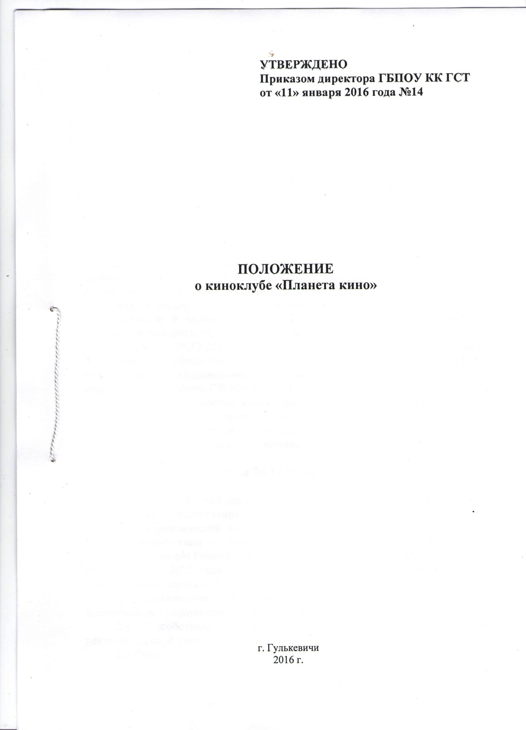

СОДЕРЖАНИЕ
- Общие положения
- Цели и задачи киноклуба
- Содержание работы
- Организация работы
- Условия проведения
- ОБЩИЕ ПОЛОЖЕНИЯ

1.1 Настоящее Положение устанавливает основы организации киноклуба «Планета кино», определяет формы и условия ее реализации в студенческой среде в целях развития собственного взгляда на многие довольно сложные сферы жизни, возможность увидеть другие точки зрения, сравнить их, подтвердить или скорректировать собственный взгляд на жизнь и свое место в ней. Киноклуб «Планета кино» создан при ГБПОУ КК ГСТ в 2016 году. Киноклуб – форма групповой работы с культурными явлениями, воплощенными в видеопродукции. В своей деятельности студенческий киноклуб руководствуется действующим законодательством РФ: Законом об образовании от 29.12.2012 № 273 – ФЗ «Об образовании в Российской Федерации», «Законом Российской Федерации от 19 мая 1995 № 82-ФЗ «Об общественных объединениях», Уставом ГБПОУ КК ГСТ, планом воспитательной работы ГБПОУ КК ГСТ.
1.2 Под деятельностью киноклуба «Планета кино» понимается форма, направленная на неформальное общение между студентами и педагогами, а также личностное развитие молодых людей. Деятельность киноклуба «Планета кино» не связана с извлечением прибыли.

2. ЦЕЛИ И ЗАДАЧИ КИНОКЛУБА

2.1 Создание условий для раскрытия личности студента в соответствии с его научными и общественными устремлениями.
2.2 Патриотическое воспитание студенческой молодежи ГБПОУ КК ГСТ в соответствии с Государственной программой «Патриотическое воспитание граждан Российской Федерации», утвержденной Постановлением от 30 декабря 2015 года №1493. Функции координатора при реализации госпрограммы возложены на Росмолодёжь.
2.3 Привлечение студентов к созданию мемуаров ветеранов-фронтовиков, проживающих на территории Краснодарского края.
2.4 Способствовать возможности молодым людям проявить себя, реализовать свой творческий и личностный потенциал.
2.5 Способствовать формированию культуры зрителя.
2.6 Просвещение студентов и знакомство их с основными шедеврами отечественного кинематографа;
2.7 Организация досуга студентов.

2.8 Выработка у студентов коммуникативных качеств межличностного общения;
2.9 Формирование у студентов нравственных и моральных качеств:
- расширение кругозора и эрудиции студентов;
- обучение молодых граждан определенным навыкам и стимулирование профессиональной ориентации;
- получение навыков самореализации и самоорганизации для решения социальных задач;
- гуманистическое и патриотическое воспитание;
- эмоциональное реагирование участниками актуальных на данный момент жизни чувств и переживаний;
- осознание и переосмысление своих целей и потребностей, действий, чувств, важных для позитивного построения собственной жизни;
- развитие способности анализировать ситуации и быть честными перед самими собой в своих чувствах и поступках, чтобы самому управлять своей жизнью.
- развитие способностей к сопереживанию.

3. СОДЕРЖАНИЕ РАБОТЫ
3.1 Просмотры фильмов с последующим обсуждением их на заседаниях клуба, циклы лекций, посвященных определенным тема в киноискусстве. Просмотры проводятся по тематике: военно-патриотическое воспитание, социализация, трудовое и интеллектуальное воспитание, духовно- нравственное воспитание, профилактика наркомании, алкоголизма, табакокурения, антитеррористическое направление. Работа киноклуба основана в соответствии с тремя основными этапами: коллективный просмотр кинопроизведений, коллективное обсуждение, обратная связь по фильму – возможность обмена мнениями и ощущениями после просмотра. В процессе деятельности киноклуба возможно получение элементов кинообразования как процесса интеллектуального, творческого образования и развития личности и на материалах киноискусства.

4. ОРГАНИЗАЦИЯ РАБОТЫ
4.1 Работа в рамках киноклуба проводится согласно ежегодным планам. В планы работы включаются фильмы рекомендуемые Министерством Образования Краснодарского края «100 лучших фильмов». Выбирая фильмы для просмотра нужно исходить из нескольких положений: фильм должен затрагивать актуальную для молодежи тему, фильм должен быть интересным довольно динамичным, фильм не должен иметь сцены, не предназначенные для показа в молодежной аудитории (жестокость, насилие и др.) При планировании работы необходимо выделить основные группы потребностей современного молодого человека, реализуемые посредствам киноискусства: индивидуально-личностные, социальные, идеальные и т.д.
4.1 Организаторами деятельности могут выступать педагогические работники, сотрудники техникума при участии органа студенческого самоуправления и содействии общественных объединений и организаций.
4.2 В своей деятельности организаторы опираются на Всероссийские, краевые и локальные нормативные правовые акты, соответствующие профилю данной деятельности, в том числе данное Положение.
4.3 Деятельность киноклуба «Планета кино» основывается на принципах добровольности, законности, самоуправления, систематичности, свободы определения форм и методов работы, осознания участниками личностной и социальной значимости их деятельности, ответственного отношения к осуществляемой деятельности.
4.4 Деятельность киноклуба «Планета кино» в техникуме может реализовываться в форме просмотра фильмов в группе и дальнейшего совместного обсуждения.
4.5 Вся деятельность киноклуба «Планета кино» в техникуме согласовывается с администрацией ГБПОУ КК ГСТ.

5. УСЛОВИЯ ПРОВЕДЕНИЯ
5.1 Киноклуб работает 1 раз в неделю.
5.2 Каждую пятницу или четверг проходят просмотры, согласно плана работы.
5.3 Место проведения – читальный зал библиотеки ГБПОУ КК ГСТ.
5.4 Членами киноклуба являются студенты техникума.

